**　　　　　　　子育て支援センター**

**☆ベビーマッサージ(１１時スタート)**

**親子で触れ合って遊びます。**

**大きめのタオル、水分補給の飲み物をお持ちください。**

**☆ 着替えや汚れもの入れ、おしぼり、お手拭きタオルなどは、各自で用意してください。**

**☆つばめサークルの活動やお便りを、**

**園のホームページに載せています。**

**是非ご覧下さい。**

○お知らせとお願い○

♥**連絡先**　♥

**黒崎聖母保育園**

**〒　851-2324**

**長崎市上黒崎町４８-１**

**Tel 0959（25）0050**

**つばめサークルだより黒崎聖母保育園**



　楽しい一年間でしたね。

子ども達の成長をお母様・お父様方と一緒に

見る事ができてうれしかったです。

　みんな元気にスクスク大きくな～れ！！

|  |  |  |  |  |  |  |
| --- | --- | --- | --- | --- | --- | --- |
| **３月** | | | | | | |
| **日** | **月** | **火** | **水** | **木** | **金** | **土** | |
|  |  |  |  | **１** | **２** | **３** | |
| **４** | **５** | **６**  **避難訓練** | **７**  **・ひな祭り**  **・クッキング**  **(11時開始)** | **８** | **９**  ひな寿司  作ろう！ | **１０** | |
| **１１** | **１２** | **１３**  **・ベビー**  **マッサージ**  **・身体測定** | **１４**  お茶会  　あり♡ | **１５** | **１６** | **１７** | |
| **１８** | **１９** | **２０** | **２１** | **２２** | **２３** | **２４** | |
| **２５** | **２６** | **２７** | **２８** | **２９** | **３０** | **３１** | |

☆楽しい思い出☆

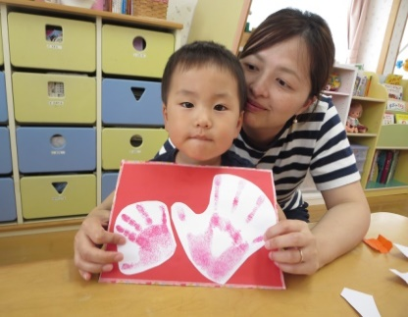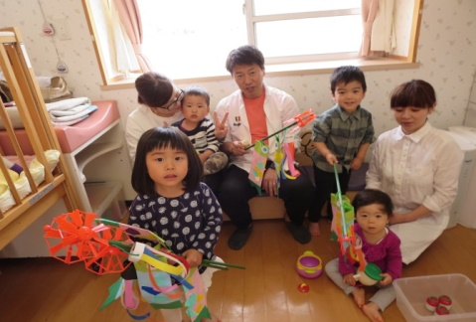

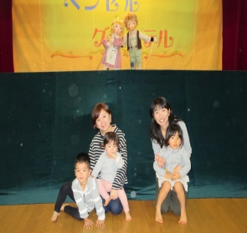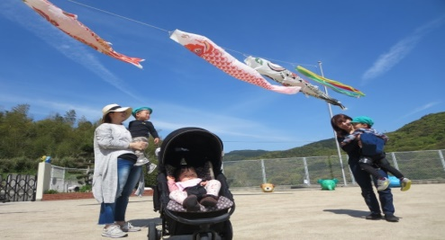

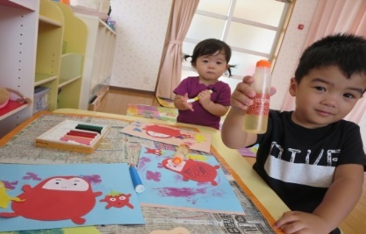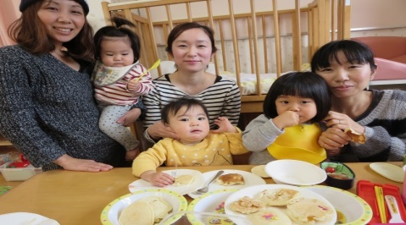

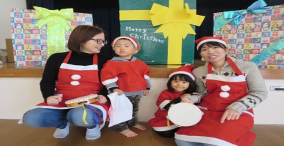

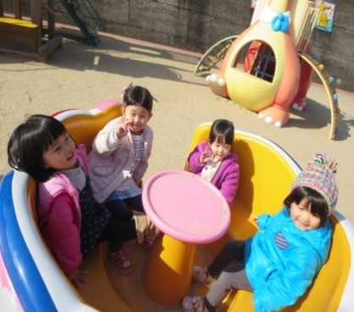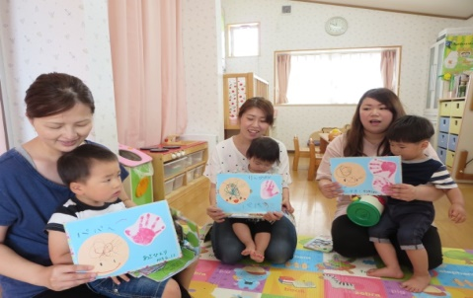

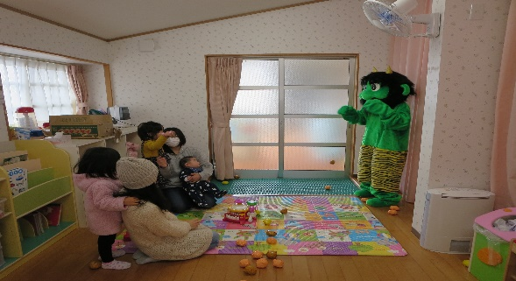

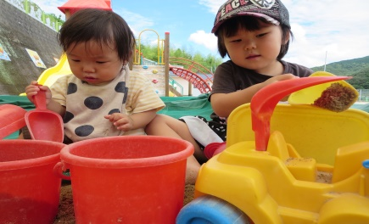

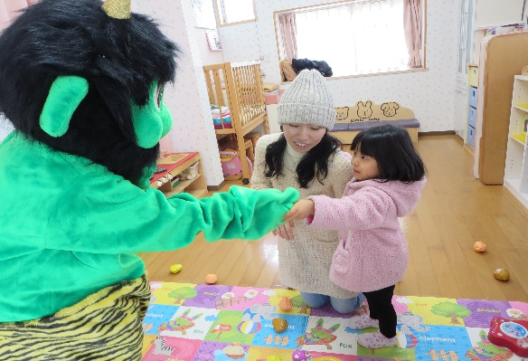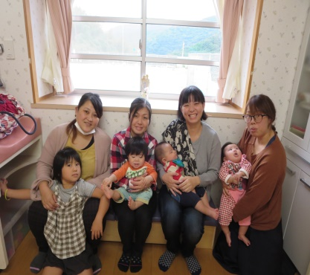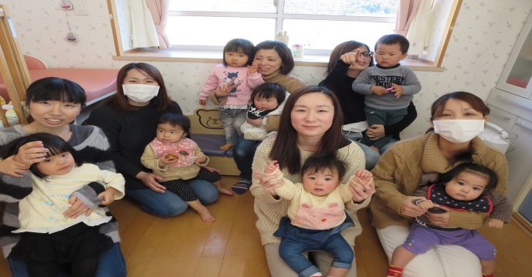

♡　**園庭開放**　♡

**毎週木曜日**

**９時半～１１時**

**あそびにおいでよ！**

♥**つばめサークル**♥



**開設日　月曜日～水曜日**

**時間　　１０時～１５時**

**利用料　１日１組　１００円**